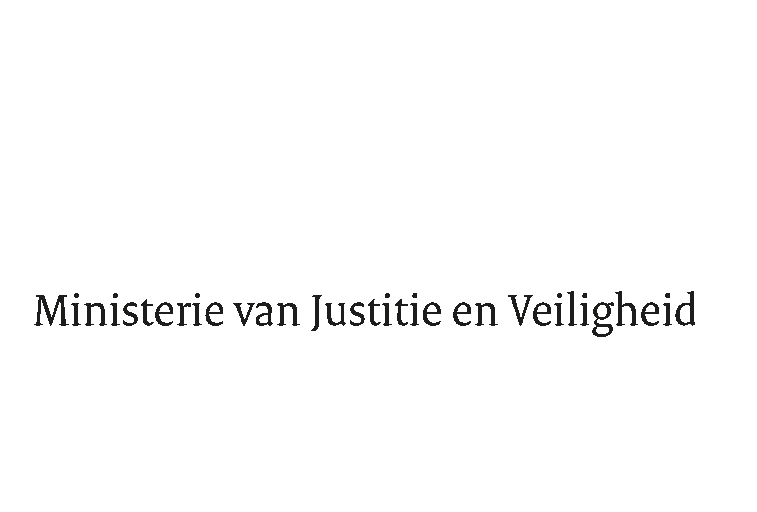

> Retouradres Postbus 20301 2500 EH Den Haag
Aan de Voorzitter van de Tweede Kamer
der Staten-Generaal
Postbus 20018
2500 EA DEN HAAG-

Datum | 13 januari 2020
Onderwerp | Wijziging van de Algemene wet bestuursrecht en enkele andere wetten in verband met het nieuwe omgevingsrecht en nadeelcompensatierecht (35256)

Directie Wetgeving en Juridische Zaken
Sector Staats- en bestuursrecht

Turfmarkt 147
2511 DP Den Haag
Postbus 20301
2500 EH Den Haag
www.rijksoverheid.nl/jenv

T 070 370 79 11
F 070 370 75 16

Ons kenmerk
2785297

Bij beantwoording de datum en ons kenmerk vermelden. Wilt u slechts één zaak in uw brief behandelen.

Hierbij bied ik u een nota van wijziging inzake het bovenvermelde voorstel aan.
De Minister voor Rechtsbescherming,

Sander Dekker

